# GDD

## Título del Juego

Zombies: Last Dawn

## Resumen

Zombies: Last Dawn es un juego de disparos en 2D, ambientado en un mundo post-apocalíptico infestado de zombies. El jugador asume el rol de un soldado que debe sobrevivir enfrentando oleadas de zombies, completando objetivos. El propósito es ofrecer una experiencia intensa y rejugable con mecánicas de combate dinámicas. El público objetivo son personas que les gusten los juegos de disparos, mayores de 15 años.

## Índice

1. Introducción
   * Descripción General
   * Género
   * Plataformas objetivo
2. Gameplay

* Mecánicas
* Objetivos
* Controles
* Progresión
* Puntación
* Economía del juego
* Adaptabilidad y dificultad

1. Mundo del Juego

* Ambientación
* Personajes
* Objetos
* Enemigos y obstáculos
* Niveles

1. Arte

* Estilo visual
* Personajes
* Escenarios

1. Sonido y Música
2. Tecnología

* Motor del juego
* Requerimientos

1. Planificación

## Introducción

### Descripción General

Zombies: Last Dawn es un shooter 2D que combina elementos de supervivencia, combate y progresión en un entorno post-apocalíptico. El jugador controla a un soldado armado que debe navegar por escenarios urbanos infestados de zombies, cumpliendo objetivos aleatorios mientras gestiona armas y habilidades.

### Género

Acción y supervivencia

### Plataformas objetivo

PC

## Gameplay

### Mecánicas

El jugador se mueve por mapas con rutas y obstáculos, enfrentando oleadas de zombies con comportamientos variados. Las mecánicas incluyen:

* **Combate**: Disparo con armas que tienen estadísticas como daño, rango, cadencia de fuego, penalización de movimiento, tamaño de cargador y tiempo de recarga. Las armas pueden mejorarse mediante modificadores y subir de nivel por uso.
* **Movimiento**: El jugador tiene velocidad base afectada por el arma equipada.

### Objetivos

El objetivo principal es completar misiones cumpliendo un objetivo aleatorio:

* Rescatar a un NPC.
* Buscar un objeto.
* Defender una zona.

### Controles

* Movimiento: Teclado WASD.
* Apuntado y Disparo: Mouse para apuntar y disparar.

### Progresión

El jugador progresa mediante un sistema de experiencia (XP) global:

* Fuentes de XP: Completar mapas, matar enemigos, y jefes.
* Armas: Mejoran por uso, desbloquean modificadores y ranuras de mejoras.

### Puntuación

El éxito se mide principalmente por la acumulación de XP al matar zombies y completar objetivos. Al finalizar un nivel, se suma XP.

### Economía del Juego

Dinero al finalizar niveles, con esto se pueden comprar mejoras y municiones.

### Adaptabilidad y Dificultad

Se selecciona la dificultad al iniciar un nivel, entre Fácil, Normal y Difícil.

## Mundo del Juego

### Ambientación

El juego tiene lugar en un mundo post-apocalíptico durante un amanecer eterno, donde una infección zombie ha devastado la humanidad. La acción se desarrolla en una gran ciudad y sus alrededores, con entornos urbanos en ruinas, edificios abandonados y zonas periféricas como suburbios o parques infestados.

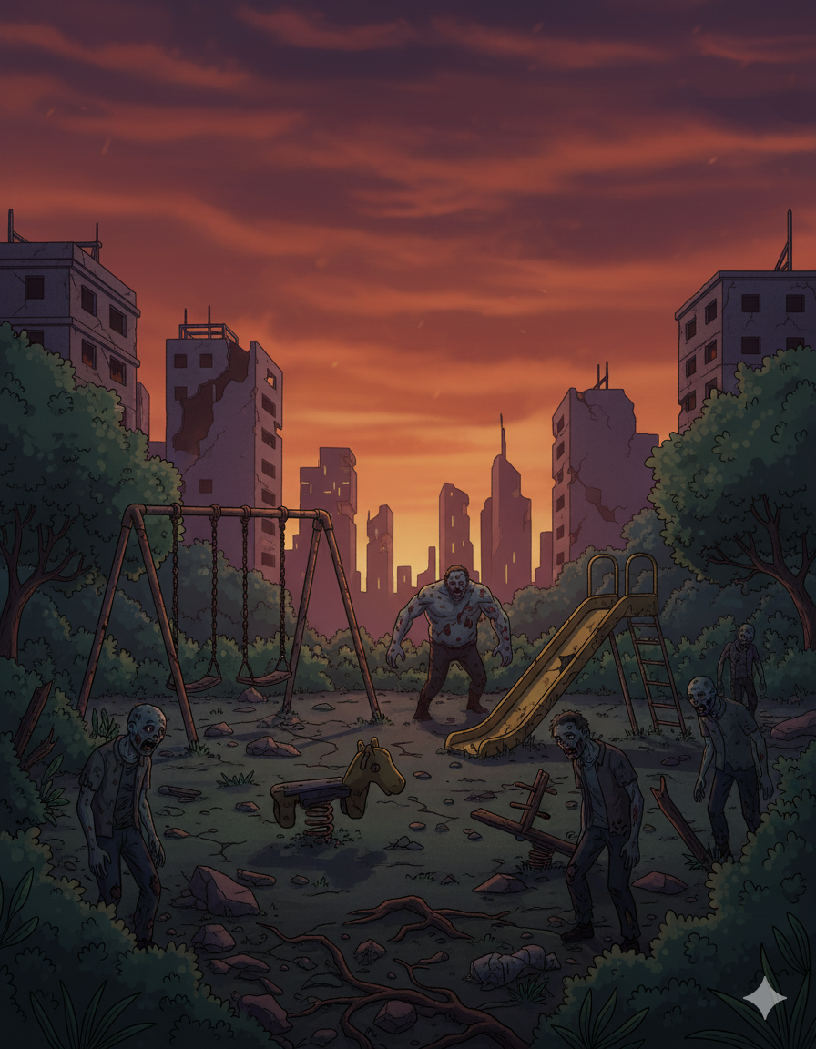

### Personajes

* 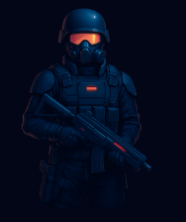**Personaje Principal**: Un soldado equipado con armadura completa para evitar infecciones por zombies, enfocado en supervivencia y combate.
* **Personajes Secundarios y NPCs**:
* Una caricatura de un hombre

  El contenido generado por IA puede ser incorrecto.**Medico**: Especialista en soporte vital y respuesta rápida. El Médico es indispensable para mantener a la unidad operativa, curando heridas bajo fuego y estabilizando a los caídos para que la misión continúe.
* Una caricatura de una persona

  El contenido generado por IA puede ser incorrecto.**Defensor**: La barrera inquebrantable de la unidad. Con su armadura pesada y escudo táctico, el Defensor se posiciona para absorber el impacto enemigo, protegiendo a sus compañeros y creando oportunidades para el contraataque.

### Objetos

Las armas son el foco principal, con categorías como Pistolas, Rifles, Ametralladoras y Francotiradores, cada una con estadísticas diferentes.

### Enemigos y Obstáculos

**Tipos de Enemigos**:

* Zombie Normal: Velocidad normal, daño bajo.
* Sprinter: Rápido, daño moderado.
* Tank: Lento, mucha vida.
* Phaser: Atraviesa paredes.
* Spitter: Ataque a distancia.

**Obstáculos**:

Rutas, edificios y zonas que afectan la visibilidad y el movimiento.

### Niveles

Todos los niveles se desarrollan dentro de una gran ciudad con obstáculos y diseños variados para rejugabilidad.

## Arte

### Estilo Visual

Semirealista, con un enfoque en detalles realistas pero estilizados para un juego 2D, priorizando claridad en el combate y atmósfera post-apocalíptica.

### Personajes

El personaje principal es un soldado con armadura completa para protección contra infecciones, diseñado para transmitir resistencia y utilidad en combate.

### Escenarios

Escenarios urbanos en ruinas, incluyendo edificios abandonados, calles destruidas y alrededores de la ciudad.

## Sonido y Música

* **Musica:** La banda sonora tendrá piezas que cambien según lo que pase en el juego. En los momentos tranquilos o de exploración, la música será suave pero un poco inquietante, para que el jugador sienta que no está del todo seguro y que algo podría pasar en cualquier momento. Cuando empiecen las oleadas de zombies o aparezcan los jefes, la música se volverá más intensa, con ritmos rápidos y fuertes que aumenten la emoción y hagan que el jugador sienta más adrenalina.
* **Sonidos:**
* **Armas:** Cada arma tendrá un sonido distintivo para su disparo, recarga y el impacto de sus proyectiles, permitiendo al jugador identificar su arsenal y el efecto de sus ataques.
* **Zombies:** Se implementará una variedad de gruñidos, gemidos y rugidos, que no solo diferenciarán a los distintos tipos de zombies (comunes, especiales, jefes), sino que también servirán como indicadores de su proximidad y comportamiento (por ejemplo, el arrastrar de pies de una horda cercana).
* **Entorno:** Sonidos como el crujido de escombros, el goteo de agua, vientos distantes y explosiones lejanas contribuirán a la inmersión en un mundo devastado. El sonido de puertas abriéndose o objetos cayendo será clave para generar tensión y posibles alertas.

## Tecnología

### Motor de Juego

Unity.

### Requerimientos

* **Sistema Operativo:** Windows 10 (64-bit)
* **Procesador:** Intel Core i3 (4ª generación o superior) / AMD FX-6300 (o equivalente)
* **Memoria RAM:** 4 GB RAM
* **Almacenamiento:** 5 GB de espacio disponible en disco (estimado)
* **Notas:** Se recomienda SSD para tiempos de carga más rápidos.

## Planificación

* **Fase 1 - Preparación y Diseño: 1 mes**
* **Fase 2 – Desarrollo: 1 mes**
* **Fase 3 - Pruebas y Lanzamiento: 1 mes**